Chatbot inteligente para atención al cliente en una tienda de ropa online

**Introducción**

La tienda de ropa "ModaClick" vende productos exclusivamente por internet. Recibe muchas preguntas repetidas a través de su página web y redes sociales, como: horarios de entrega, métodos de pago, cambios y devoluciones. Actualmente, las respuestas son manuales y lentas, lo que genera molestias en los clientes. Por eso, la tienda desea implementar un chatbot con Inteligencia Artificial que pueda responder preguntas frecuentes de forma automática y rápida.

**Problemática**

ModaClick no cuenta con personal suficiente para responder a todos los mensajes de los clientes en tiempo real. Esto provoca demoras, pérdida de ventas y mala experiencia para el cliente.

**Objetivo general**

Implementar un chatbot inteligente que responda automáticamente a las preguntas frecuentes de los clientes en la tienda online ModaClick.

**Objetivos específicos**

1. Analizar las preguntas frecuentes de los clientes para definir el contenido necesario del chatbot.
2. Garantizar que el chatbot funcione sin errores ni fallas en todos los casos posibles de uso.
3. Diseñar, entrenar e integrar el chatbot con respuestas automáticas en el sitio web de ModaClick.
4. Medir el impacto del chatbot en la atención al cliente y el tiempo de respuesta.

**Historias de usuario**

**Objetivo 1: Analizar las preguntas frecuentes de los clientes para definir el contenido necesario del chatbot**

* **HU1.1**: Como *administrador de la tienda*, quiero ver cuáles son las preguntas más comunes que hacen los clientes, para que el chatbot las pueda responder.
* **HU1.2**: Como *desarrollador del sistema*, quiero tener acceso a los mensajes anteriores de los clientes para analizar qué información debe saber el chatbot.
* **HU1.3:** Siendo el encargado del proyecto necesito realizar una identificación de categorías con las preguntas de los clientes para ver las preguntas más comunes.
* **HU1.4:** Como miembro del equipo de implementación, quiero entender qué palabras usan, para poder adaptar el chatbot a su forma de hablar y no sonar de forma tan técnica.
* **HU1.5:** Como encargado del proyecto también necesito revisar los problemas más comunes de los usuarios para revisarlos detenidamente y corregir algún error del programa.
* **HU1.6:** Necesito revisar ejemplos de conversaciones reales con clientes para responder de forma natural y útil para atender a los clientes.

**Objetivo 2: Garantizar que el chatbot funcione sin errores ni fallas en todos los casos posibles de uso**

* **HU2.1:** Como *administrador del sistema*, quiero que el chatbot responda correctamente el 100% de las preguntas, sin errores, sin importar la forma en que se escriban.
* **HU2.2:** Como *cliente nuevo*, quiero que el chatbot nunca falle ni se quede colgado, para tener una experiencia perfecta cada vez que lo uso.
* **HU2.3:** Como probar el sistema, buscar diferentes formas de responder a los usuarios, para asegurar una experiencia personalizada a cada usuario.
* **HU2.4:** Como desarrollador necesito hacer pruebas para detectar alguna falla antes de llegar al usuario final.
* **HU2.5:** Como cliente quiero que el chatbot recuerde conversaciones anteriores sin confundirse para que la charla sea fluida y no perder la interacción con el usuario.
* **HU2.6:** Como encargado de desarrollo necesito realizar un informe con los errores que haya realizado el chatbot para corregir cualquier problema que tenga.

**Objetivo 4: Diseñar, entrenar e integrar el chatbot con respuestas automáticas en el sitio web de ModaClick**

* **HU4.1:** Como cliente, quiero que el chatbot me dé opciones claras para elegir, como "consultar horarios" o "preguntar por cambios".
* **HU4.2:** Como equipo de diseño, quiero planificar el orden de las respuestas del chatbot para que sea fácil de entender y usar.
* **HU4.3:** Como desarrollador, quiero agregar frases típicas como "¿Qué pasa si la ropa no me queda?" para que el chatbot sepa qué responder.
* **HU4.4:** Como administrador, quiero asegurarme de que el chatbot dé respuestas correctas sobre políticas de entrega y devolución.
* **HU4.5:** Como cliente, quiero ver el chatbot disponible en la esquina del sitio web para poder hacer preguntas en cualquier momento.
* **HU4.6:** Como técnico web, quiero que el chatbot funcione sin afectar el diseño ni la velocidad del sit

**Objetivo 5: Medir el impacto del chatbot en la atención al cliente y el tiempo de respuesta**

* **HU5.1:** Como dueño del negocio, quiero ver si bajó el número de mensajes sin responder desde que usamos el chatbot.
* **HU5.2:** Como cliente frecuente, quiero que el chatbot me ayude a resolver mis dudas más rápido que antes.
* **HU5.3:** Como persona que analiza el sistema necesito tener una idea de los tiempos que se tarda el chatbot en aclarar alguna duda o consulta que tenga el usuario.
* **HU5.4:** Como encargado del programa necesito saber si el chatbot está resolviendo las consultas más simples para que el equipo humano se encargue de resolver los problemas complejos.
* **HU5.5:** Como responsable de atención al cliente, quiero ver un informe sobre el uso del chatbot, qué preguntas resuelve y cuánto tiempo ahorra, para presentar resultados concretos.
* **HU5.6:** Como cliente que tuvo una mala experiencia antes, quiero que el chatbot me dé una atención más rápida y clara que la última vez, para sentir una experiencia más agradable.
* **WBS**

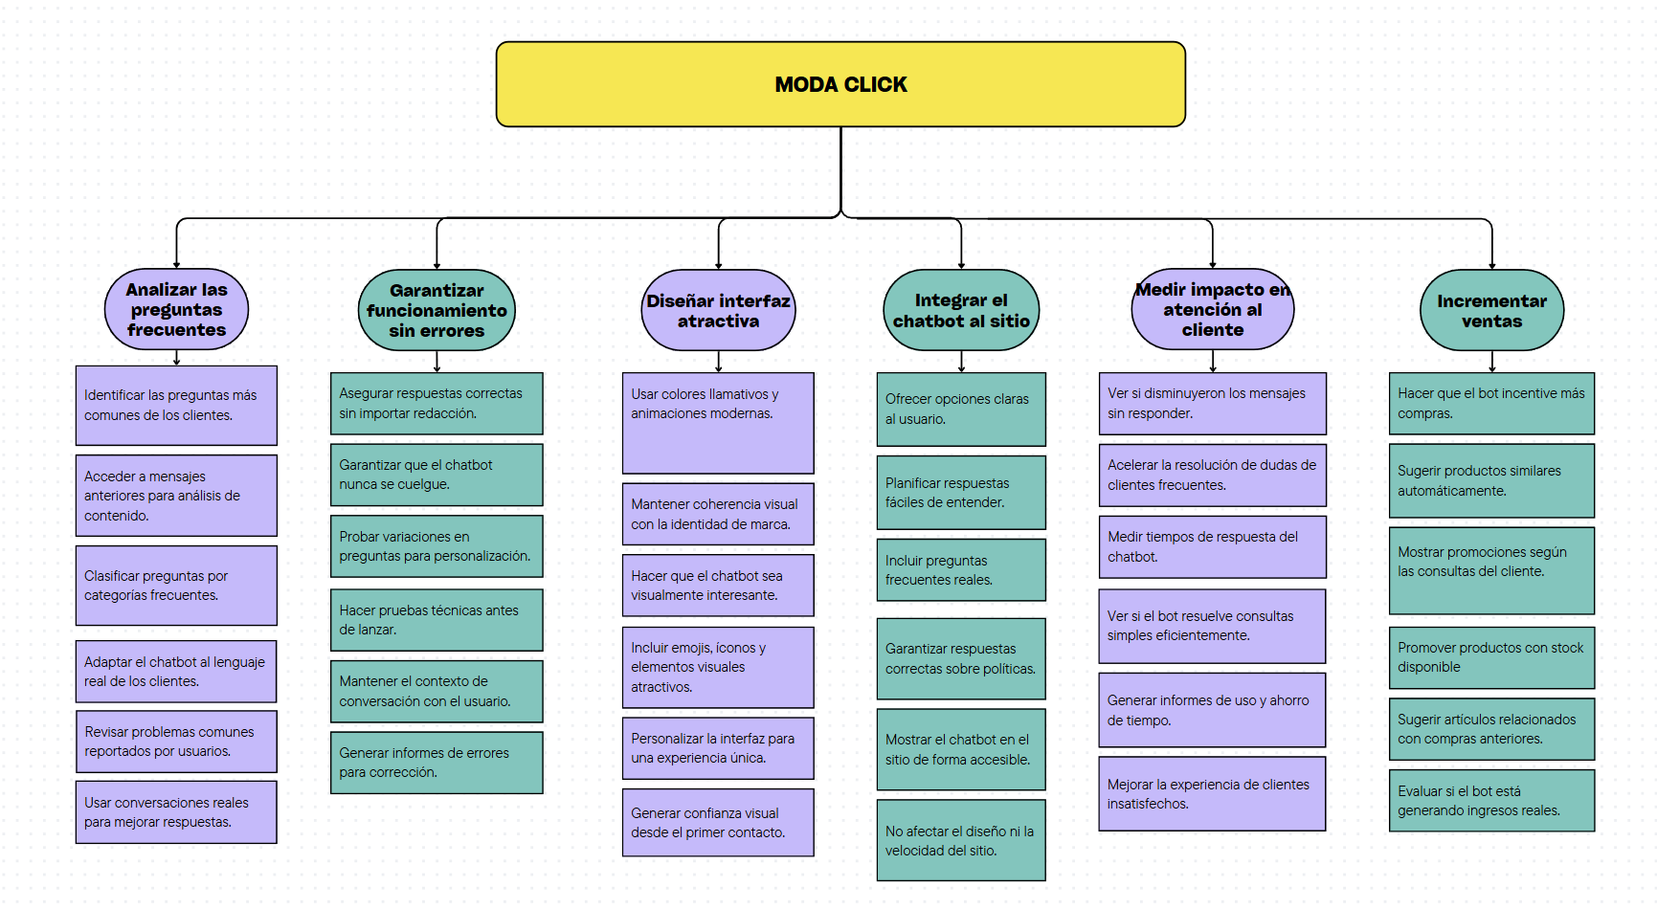

**Diagrama de Gantt**

* Dibujar en un Diagrama de Gantt los objetivos específicos y las historias de usuario con sus fechas de trabajo.
* Se recomienda que las tareas tengan una duración de 2-6 semanas.
* Adjuntar una imagen en este apartado.
* La misma imagen debe estar en la carpeta “Anexos”.

**Procesos de Negocio: Implementación de Chatbot en ModaClick**

**Objetivo del proceso:**

Mejorar la atención al cliente y optimizar los recursos humanos mediante la incorporación de un chatbot que responda consultas frecuentes en la tienda online de ropa "ModaClick".

**Roles involucrados:**

1. 👩‍💼 Responsable de Atención al Cliente y Operaciones de Negocio (AO)
2. 📊 Responsable de Mejora y Estrategia Comercial (ME)
3. 📑 Responsable de Comunicación y Marketing (CM)

**Tareas por rol:**

**1. Responsable de Atención y Operaciones (AO)**

* T1. Revisar y clasificar los mensajes recibidos por WhatsApp, redes y web.
* T2. Redactar respuestas estándar claras y consistentes.
* T3. Simular conversaciones típicas con clientes para validar respuestas.
* T4. _______________________________________________________
* T5. Definir en qué momentos y canales operará el chatbot (web, redes, etc.).

**2. Responsable de Mejora y Estrategia Comercial (ME)**

* T6. Asignar responsables para revisar métricas semanales del chatbot.
* T7. ________________________________________________________
* T8. Recopilar comentarios de los clientes sobre la utilidad del chatbot.
* T9. Detectar oportunidades de venta cruzada o sugerencias.
* T10. ________________________________________________________

**3. Responsable de Comunicación y Marketing (CM)**

* T11. Diseñar la campaña de lanzamiento del chatbot en redes sociales.
* T12. Elaborar mensajes publicitarios amigables para explicar el uso del chatbot.
* T13. Coordinar con AO para garantizar que la comunicación sea coherente con la experiencia real.
* T14. ________________________________________________________
* T15. Ajustar las estrategias de marketing según el comportamiento de los usuarios con el chatbot.

En las tareas vacías rellenar con las siguientes opciones:

* Atender las consultas que el chatbot no pueda resolver
* Medir el impacto de la campaña de lanzamiento en tráfico y consultas
* Evaluar si el chatbot reduce el tiempo promedio de atención
* Proponer mejoras al flujo de atención integrando el chatbot con promociones

**Flujo general del proceso:**

1. **Inicio del proceso**
   * AO identifica las consultas más frecuentes y define la operación del chatbot.
2. **Configuración operativa del chatbot**
   * AO elabora respuestas claras y entrena al personal.
3. **Activación y comunicación**
   * CM lanza campaña de difusión y AO activa el sistema.
4. **Seguimiento, evaluación y mejora continua**
   * ME analiza resultados y propone ajustes con AO y CM.

En base a la información provista, dibujar un modelado del proceso de negocio con 4 swinlanes: